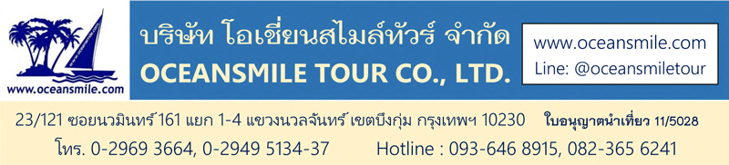

[UQ-872] : ลั่วหยาง ถ้ำหลงเหมิน ไคฟง ชิงเต่า ซาจือโขว่ เสี่ยวม่ายเต่า บ้านเกิดขงจื้อ
ป้าตากวน โบสถ์คริส สวนจงซาน สะพานจ้านเฉียว โรงงานเบียร์ชิงเต่า จัตุรัส54

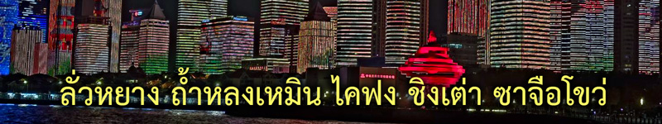
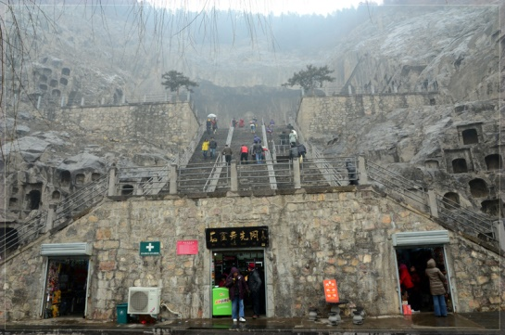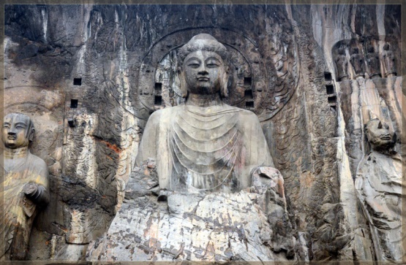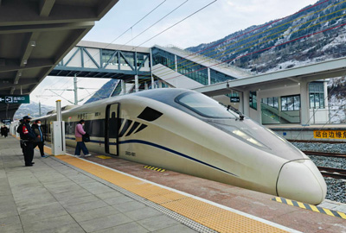
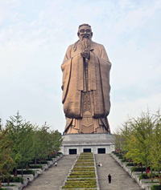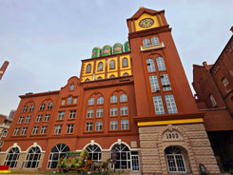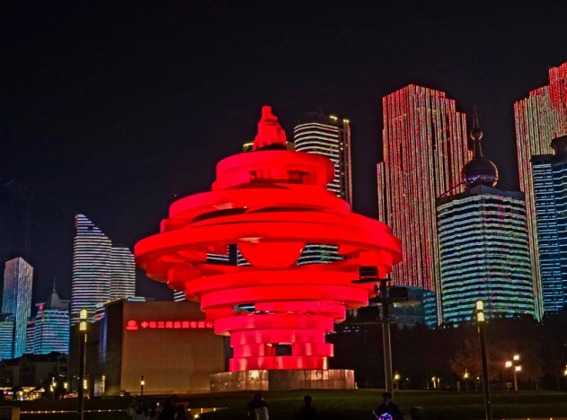
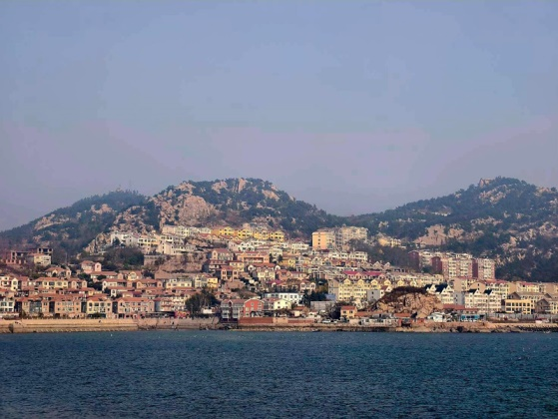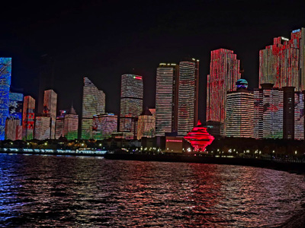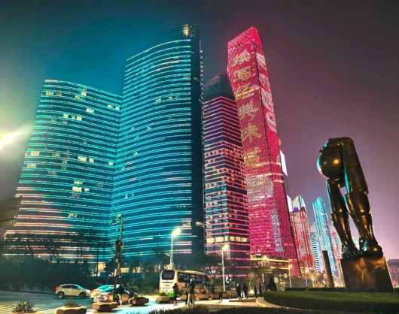

• เที่ยว 6 เมืองสวย มณฑลเหอหนาน-มณฑลซานตง-ชิงเต่า
• เที่ยว 6 เมืองสวย มณฑลเหอหนาน-ซานตง ชม เมืองลั่วหยาง เมืองไคฟง เมืองเหอเจ๋อ เมืองชวีฟู่ เมืองหนี่ซานและชิงเต่า
• เที่ยวชม เมืองลั่วหยาง หนึ่งในสี่เมืองหลวงเก่าที่ยิ่งใหญ่ของหลายราชวงศ์จีน
• เที่ยวชม ถ้ำหลงเหมิน ถ้ำหินแกะสลักขนาดใหญ่ และ ขอพรกวนอูที่ สุสานกวนอู
• เที่ยว เมืองชิงเต่า เมืองที่ตึกรามบ้านช่องสไตล์แบบยุโรป เมืองนี้เคยถูกยึดครองโดยประเทศเยอรมัน มีทัศนียภาพมีความสวยงาม
• เที่ยวชม ซาจือโข่ว (Shazikou) จุดเช็คอินที่มีฉากหมู่บ้านสไตล์อิตาลี่ที่กำลังโด่งดังในโซเชี่ยล
• เที่ยวชม เกาะเสี่ยวม่ายเต่า (XiaoMaidao) แลนด์มาร์กเหมาะกับการถ่ายรูป มีทัศนียภาพอันสวยงาม
• ชมโชว์แสงสีแสงไฟที่ CyberPunk Beach สาย3 ชายหาดที่มีวิวเมืองแสงสีสวยงามในเมืองชิงเต่า
• ชม โรงงานผลิตเบียร์ชิงเต่า โรงงานเบียร์แห่งแรกของประเทศจีน ชิมฟรี...เบียร์ชิงเต่า!!
• เที่ยวชม เมืองหนี่ซาน เที่ยวชมแดนสวรรค์อุทยานขงจื้อ ชม รูปปั้นขงจื๊อที่ใหญ่ที่สุดในโลก
• เที่ยวชม เมืองโบราณนักรบเขาเหลียงซาน เมืองจำลองที่สร้างขึ้นเพื่อกล่าวถึงวีรบุรุษ 108 คนแห่งเหลียงซาน
• อาหารดี - โรงแรมที่พักระดับ 4 ดาว – บิน Urumqi Air (UQ)
• ไม่ลงร้านช้อปร้านยา มีเวลาเที่ยวเต็มที่ ไม่มีขาย Option เสริม ไม่เก็บเงินเพิ่มราคาทัวร์

Days | โปรแกรมทัวร์ | อาหาร | Hotel
1 | สนามบินสุวรรณภูมิ – ลั่วหยาง UQ2642 (17.00-22.20) | - | ลั่วหยาง 4 ดาว
2 | เช้า – เที่ยว ถ้ำหลงเหมิน – ศาลเจ้ากวนอู  บ่าย – นั่งรถไฟไปเมืองชิงเต่า G1586 (14.30-19.53) | B/L/D | Mehood Hotel  ชิงเต่า 4 ดาว
3 | เช้า – โบสถ์คริส St. Michael (รวมค่าเข้าชม) - ถนนจงซาน - สะพานจ้านเฉียว  บ่าย – ซาจือโขว่ - เสี่ยวม่ายเต่า XiaoMaidao – ถ่ายรูปแสงสียามค่ำที่จัตุรัส54 | B/L/D | Mehood Hotel  ชิงเต่า 4 ดาว
4 | เช้า – ป้าตากวน บ้านเจียงไคเช็ค (รวมค่าเข้าชม) - สวนจงซาน  บ่าย – โรงงานเบียร์ชิงเต่า – ถนนไถต่งลู่  ค่ำ – ดูชมโชว์ไฟที่ Cyberpunk Beach สาย 3 | B/L/D | Mehood Hotel  ชิงเต่า 4 ดาว
5 | เช้า – เดินทางไปเมืองหนี่ซาน บ้านเกิดขงจื้อ  บ่าย - รูปปั้นขงจื้อที่ใหญ่ที่สุดในโลก โรงเรียนขงจื้อ - เดินทางไปเมืองชีวฟู่ | B/L/D | Giorgio morandi  ชวี่ฟู่ 4 ดาว
6 | เช้า – วัดขงจื้อ – เดินทางไปเมืองเหอเจ๋อ  บ่าย – เมืองโบราณนักรบเขาเหลียงซาน - เดินทางไปเมืองไคฟง | B/L/D | Mercure Hotel  ไคฟง 4 ดาว
7 | เช้า – ศาลไคฟง – บ้านขุนศึกตระกูลหยาง  บ่าย – เดินทางไปเมืองลั่วหยาง – ถนนคนเดินหลี่จินเหมิน | B/L/D | Holiday inn  ลั่วหยาง 4 ดาว
8 | ลั่วหยาง - สนามบินสุวรรณภูมิ UQ2641 (12.15-15.25) | B/-/- | -

• ค่าบริการ
วันเดินทาง | ผู้ใหญ่ | เด็กมีเตียง | พักเดี่ยวเพิ่ม | หมายเหตุ
8 – 15 มีนาคม 2569 | 37,999.- | 36,999.- | 7,000.-
15 – 22 มีนาคม 2569 | 37,999.- | 36,999.- | 7,000.-
• ทัวร์ไม่ลงร้าน กรุ๊ป 16 - 20 ท่าน – รถบัส 38 ที่นั่ง – ใบอนุญาตนำเที่ยวเลขที่ 11/05028
• ลูกค้าเก่าลดพิเศษ - สอบถามเพิ่มเติมทางไลน์ @oceansmiletour – โทร.0936468915 (โจ้)
• กรุ๊ปเหมาหมู่คณะ เดินทางได้ทุกวันอาทิตย์

วันแรก : สนามบินสุวรรณภูมิ – ลั่วหยาง
14.00 น. พร้อมกันที่ สนามบินสุวรรณภูมิ ชั้น 4 เคาเตอร์สายการบิน Urumqi Air เจ้าหน้าที่คอยให้การต้อนรับและอำนวยในการเดินทาง (บนเครื่องมีบริการอาหาร / น้ำหนักโหลดกระเป๋า 23 กิโลกรัม – ถือขึ้นเครื่อง 7 กิโลกรัม)
17.00 น. ออกเดินทางสู่ เมืองลั่วหยาง โดยสายการบิน Urumqi Air เที่ยวบินที่ UQ2642
22.20 น. ถึง เมืองลั่วหยาง เมืองที่เก่าแก่ที่สุดและเป็นเมืองหนึ่งในแหล่งกำเนิดของอารยธรรมจีน นอกจากนี้ยังเป็นหนึ่งในสี่เมืองหลวงเก่าที่ยิ่งใหญ่ เคยเป็นเมืองหลวงของหลายราชวงศ์เช่น ราชวงศ์โจวตะวันออก ราชวงศ์ฮั่นตะวันออก และราชวงศ์ถัง (เวลาที่ประเทศจีนเร็วกว่าไทย 1 ชั่วโมง) ผ่านพิธีการตรวจคนเข้าเมือง นำท่านเดินทางเข้าที่พัก พักผ่อนกันตามสบาย (พัก Holiday inn express Hotel หรือระดับ 4 ดาว)

วันที่สอง : ลั่วหยาง - ถ้ำหลงเหมิน – ศาลเจ้ากวนอู – นั่งรถไฟความเร็วสูง – เมืองชิงเต่า
07.00 น. บริการอาหารเช้าที่โรงแรม (1) หลังอาหารนำท่านเดินทางเที่ยวชม ถ้ำผาหลงเหมิน (ถ้ำผาหินประตูมังกร) เป็นกลุ่มถ้ำบนหน้าผา อยู่ห่างจากเมืองลั่วหยาง 12 กิโลเมตร มีภูเขาเซียงซานทางทิศตะวันออกและภูเขาหลงเหมิน ทางทิศตะวันตก มีแม่น้ำอี๋สุ่ยไหลผ่านตรงกลาง มองดูเสมือนประตูที่มีมังกรโลดแล่นขนาบอยู่ จึงได้ชื่อว่า หลงเหมิน คือ ประตูมังกร จัดว่าเป็น 1 ใน 3 แหล่งปฏิมากรรมโบราณที่มีชื่อเสียงที่สุดในจีน ถ้ำหินหลงเหมิน มีอายุราว 1,500 ปี เริ่มก่อสร้างในรัชสมัยเว่ยเหนือ จนถึงยุคราชวงค์ถังและซ่ง ปัจจุบันยังคงหลงเหลือถ้ำผาแกะสลักอยู่จำนวน 2,100 กว่าคูหา มีพระพุทธรูปสลักมากกว่า 100,000 องค์ องค์ใหญ่สูงสุด 17 เมตร องค์เล็กสุดเพียงแค่ 2 ซ.ม. ถ้ำผาหลงเหมินได้รับลงทะเบียนเป็นมรดกโลกเมื่อปี พ.ศ. 2543 (รวมรถกอลฟ์) จากนั้นนำท่านเที่ยวชม สุสานกวนอู เป็นที่ฝังศีรษะของกวนอู เทพเจ้าแห่งความซื่อสัตย์และโชคลาภ เป็น 1 ใน 3 ของศาลเจ้ากวนอูที่คนจีนนิยมเดินทางมากราบไหว้มากที่สุด
12.00 น. บริการอาหารกลางวันที่ภัตตาคาร (2) หลังอาหารนำท่านเดินทางสู่ สถานีรถไฟเมืองลั่วหยาง นำท่าน นั่งรถไฟความเร็วสูง ขบวน G1586 (14.30-19.53) เดินทางสู่ เมืองชิงเต่า
19.53 น. ถึง เมืองชิงเต่า บริการอาหารค่ำที่ภัตตาคาร (3) หลังอาหารนำท่านเข้าที่พัก พักผ่อนกันตามสบาย (พัก Mehood Lestie Hotel หรือระดับ 4 ดาว)

วันที่สาม : โบสถ์คริส - ถนนจงซาน – สะพานจ้านเฉียว ซาจือโขว่ - เสี่ยวม่ายเต่า XiaoMaidao – จัตุรัส54
07.00 น. บริการอาหารเช้าที่โรงแรม (4) หลังอาหารนำท่านเที่ยวชม โบสถ์คริส St. Michael (รวมค่าเข้าชมในโบสถ์) โบสถ์คาทอลิกสไตล์โกธิก-โรมัน ออกแบบโดยชาวเยอรมัน สร้างเสร็จปี 1934 โดดเด่นด้วยยอดความสูง 56 เมตร และไม้กางเขนขนาดใหญ่ที่ตั้งตระหง่านเหนือหอคอย จากนั้นนำท่านเที่ยวชม ถนนจงซาน ถนนคนเดินที่อยู่ใกล้กับสะพานจ้านเฉียวและนำท่านเที่ยวชม สะพานโบราณจ้านเฉียว ซึ่งเป็นสัญลักษณ์ของเมืองชิงเต่า สร้างขึ้นในปี ค.ศ.1891 มีความ ยาว 440 เมตร กว้าง 10 เมตร ส่วนปลายสุดของสะพานที่ยื่นไปยังกลางทะเลมีศาลาทรงแปดเหลี่ยมสูง 2 ชั้น ซึ่งเป็นเครื่องหมายการค้าที่ติดบนขวดเบียร์ชิงเต่า (สถานที่เที่ยวอยู่ย่านเดียวกันเดินถึงกันได้)
12.00 น. บริการอาหารที่ภัตตาคาร (5) หลังอาหารนำท่านเที่ยวชม ซาจือโข่ว (Shazikou) จุดเช็คอินที่มีฉากหมู่บ้านสไตล์อิตาลี่ที่กำลังโด่งดังในโซเชี่ยล ชมหมู่บ้านหลังคาสีส้ม ด้านหน้าเป็นทะเล ด้านหลังเป็นภูเขาตัดกับท้องฟ้าสีสดใส จากนั้นนำท่านชม ชมวิวเกาะเสี่ยวม่ายเต่า (XiaoMaidao) มีลักษณะคล้ายเกาะที่อยู่ในทะเลและเป็นแลนด์มาร์กเหมาะกับการถ่ายรูป มีทัศนียภาพอันสวยงาม มีจุดชมวิวเมืองชิงเต่าได้รอบด้าน ชมบรรยากาศยามเย็นและจุดชมพระอาทิตย์ตกที่สวยงามของเมืองชิงเต่า
19.00 น. บริการอาหารค่ำที่ภัตตาคาร (6) หลังอาหารนำท่านชม จัตุรัส 54 หรือ จัตุรัส May Fourth Square ซึ่งเป็นสวนสาธารณะริมชายฝั่งทะเล ชม The Winds of May ปฏิมากรรมรูปร่างที่บิดเบี้ยวสีแดงสดสูง 98 ฟุต ซึ่งคล้ายกับรูปร่างของพายุหมุน เป็นสัญลักษณ์ของเมืองชิงเต่า (พัก Mehood Lestie Hotel หรือระดับ 4 ดาว)

วันที่สี่ : ป้าตากวน บ้านเจียงไคเช็ค - สวนจงซาน – โรงงานเบียร์ชิงเต่า – ถนนไถต่งลู่ - Cyberpunk Beach
07.00 น. บริการอาหารเช้าที่โรงแรม (7) หลังอาหารนำท่านชม ย่านปาต้ากวน ซึ่งถนนแห่งนี้เต็มไปด้วยสถาปัตยกรรมสไตล์ยุโรป เนื่องจากเคยเป็นที่อยู่อาศัยของชาวเยอรมันมาก่อน นำท่านเข้าชม บ้านพักเจียงไคเช็ค (รวมค่าเข้าชม) บ้านพักตากอากาศของเจียงไคเช็คแบบสไตล์เยอรมัน จากนั้นนำท่านเที่ยวชม สวนจงซาน (Zhongshan Park) สวนแห่งนี้มีพืชพรรณเขียวชอุ่มและดอกไม้นานาชนิด อาทิ ดอกพีช ดอกหอมหมื่นลี้ ดอกโบตั๋น ดอกเบญจมาศ ดอกพลัม และดอกไม้อื่นๆ ที่หมุนเวียนในแต่ละฤดูกาล รวมทั้งเป็นสถานที่ชมดอกซากุระที่งดงามที่สุดของเมืองชิงเต่า มีต้นซากุระปลูกเรียงรายมากกว่า 20,000 ต้น ออกดอกบานสะพรั่งในช่วงเดือนเมษายน
12.00 น. บริการอาหารกลางวันที่ภัตตาคาร (8) หลังอาหารนำท่านชม โรงงานผลิตเบียร์ชิงเต่า ชมเรื่องราวการก่อตั้งโรงงาน กระบวนการผลิตตั้งแต่แรกเริ่มจนถึงปัจจุบัน ชมวิธีในการกลั่นเบียร์ของโรงงานเบียร์แห่งแรกของประเทศจีนรวมทั้งกรรมวิธีการกลั่นเบียร์ที่ทันสมัยที่สุดในโลกปัจจุบัน"ชมขบวนการบรรจุเบียร์ใส่ขวดและกระป๋องเพื่อจำหน่ายสู่ตลาดโลกอีกทั้งยังให้ท่านได้ลิ้มรสชิมเบียร์ชิงเต่าที่มีชื่อเสียง (ชิมฟรี..เบียร์ชิงเต่า) จากนั้นนำท่านช้อปปิ้งที่ ถนนคนเดินไถตงลู่ (Taidong San Lu) แหล่งช้อปปิ้งที่ขึ้นชื่อของเมืองชิงเต่า มีร้านค้ามากมาย เป็นถนนย่านอาหารท้องถิ่นหลากหลายชนิด มีสินค้าหลากหลายประเภทตั้งแต่เสื้อผ้า รองเท้า อุปกรณ์กีฬาของฝากมากมาย
19.00 น. บริการอาหารค่ำที่ภัตตาคาร (9) หลังอาหารนำท่านดูโชว์แสงสีแสงไฟที่ Cyber Punk Beach สาย 3 ชายหาดที่มีวิวเมืองแสงสีสวยงามในเมืองชิงเต่า ชมแสงไฟจากตึกระฟ้าที่เปิดโชว์ในยามค่ำคืน นำท่านเดินทางเข้าที่พัก พักผ่อนตามสบาย หลังอาหารพักผ่อนตามสบาย (พัก Mehood Lestie Hotel หรือระดับ 4 ดาว)

วันที่ห้า : เดินทางไปเมืองหนี่ซาน - รูปปั้นขงจื้อที่ใหญ่ที่สุดในโลก โรงเรียนขงจื้อ - เดินทางไปเมืองชีวฟู่
07.00 น. บริการอาหารเช้าที่โรงแรม (10) หลังอาหารนำท่านเดินทางสู่ เมืองหนี่ซาน เมืองเล็กๆที่อยู่ในหุบเขา เล่ากันว่าขงจื้อท่านเกิดในหุบเขาแห่งนี้ ต่อมาท่านได้ไปเติบโตอยู่ที่เมืองชวีฟู่ซึ่งอยู่ไม่ไกลกัน ปัจจุบันเมืองหนี่ซานจัดเป็นเมืองที่มีฮวงจุ้ยดีที่สุดเมืองหนึ่ง มีการสร้างอุทยานขงจื้อ สร้างอนุสาวรีย์ขงจื้อที่ใหญ่ที่สุดในโลก มีการสร้างโรงเรียนขงจื้อ เพื่อเรียนรู้หลักคำสอนและรำลึกถึงคุณงามความดีของท่านขงจื้อ
12.00 น. บริการอาหารกลางวันที่ภัตตาคาร (11) หลังอาหารนำท่านเที่ยวชม แดนสวรรค์อุทยานขงจื้อ ชม รูปปั้นขงจื๊อที่ใหญ่ที่สุดในโลก มีความสูง 72 เมตร เที่ยวชม โรงเรียนขงจื้อ และเหล่าลูกศิษย์ขงจื้อ ผู้วางรากฐานขนบธรรมเนียมจีนและมีอิทธิพลกับประเทศจีนมาถึง 2500 ปี (รวมรถกอล์ฟนำเที่ยว) จากนั้นนำท่านเดินทางสู่ เมืองชีฟู่ เป็นบ้านเกิดขงจื้อศาสดาผู้ยิ่งใหญ่ (ปี 551-479 ก่อนคริสตกาล สมัยยุคชุนชิว) ผู้ก่อตั้งสำนักปรัชญาหรูเจีย โดยมี “หลุนหวี่” เป็นคัมภีร์ที่สอนมายาวนานกว่า 2,500 ปี กล่าวกันว่า คัมภีร์หลุนหวี่เป็นรากฐานแห่งวัฒนธรรมและจิตวิญญาณของลูกหลานชาวมังกรกว่า 1,300 ล้านคนนับเนื่องแต่อดีตมาจวบจนถึงปัจจุบัน
19.00 น. บริการอาหารค่ำที่ภัตตาคาร (12) หลังอาหารพักผ่อน (พัก The Giorgio Morandi Hotel หรือระดับ 4 ดาว)

วันที่หก : วัดขงจื้อ – เมืองเหอเจ๋อ – เมืองโบราณนักรบเขาเหลียงซาน - เดินทางไปเมืองไคฟง
07.00 น. บริการอาหารเช้าที่โรงแรม (13) หลังอาหารหลังอาหารนำท่านชม วัดขงจื้อ หรือ พระราชวังขงจื้อ อันยิ่งใหญ่ตระการตา โดยเฉพาะเสาหินแกะสลักมังกรพันเสา 28 ต้น ศาลเจ้าแห่งนี้เดิมเป็นที่ว่าการของอำเภอ ต่อมาสมัยจักรพรรดิฮั่นหวู่ตี้ (ปี 141 ก่อนคริสตกาล) ได้ยกให้เป็นอนุสรณ์สถานระลึกถึงขงจื้อ ภายในศาลเจ้าขงจื้อมีอาคารน้อยใหญ่กว่า 463 หลัง บูรณะตกแต่งเป็นดุจดั่งพระราชวัง ภายในเป็นสวนป่าปลูกต้นไม้นานาชนิดอายุตั้งแต่นับพันปีจนถึงหลายร้อยปี ที่ลูกหลานตระกูลข่งนำมาปลูกจนกลายเป็นสวนป่าปลูกที่ร่มรื่นและโบราณที่สุดแห่งหนึ่งของจีนและของโลก ศาลเจ้าขงจื้อได้รับการขึ้นทะเบียนเป็นมรดกโลกทางด้านวัฒนธรรมจากยูเนสโก ลำดับที่ 17 ของจีน เมื่อปีค.ศ.1994 จากนั้นนำท่านเดินทางสู่ เมืองเหอเจ๋อ เมืองต้นกำเนิดดอกโบตั๋นของประเทศจีน ในช่วงเดือนเมษายน เมืองเหอเจ๋อจะมีนักท่องเที่ยวชาวจีนจำนวนมากนิยมมาดูดอกโบตั๋นบานไม่แพ้เมืองลั่วหยาง
12.00 น. บริการอาหารกลางวันที่ภัตตาคาร (14) หลังอาหารนำท่านเที่ยวชม เมืองโบราณนักรบเขาเหลียงซาน เมืองจำลองสถาปัตยกรรมแบบโบราณที่สร้างขึ้นเพื่อกล่าวถึงวีรบุรุษ 108 คนแห่งเหลียงซานและมี 72 คนที่มาจากเมืองแถบนี้ ให้ท่านได้สัมผัสร่องรอยของวีรบุรุษแห่งเหลียงซาน ชมการแสดงโชว์ในชุดต่างๆ ชมถนนและตรอกซอกซอยต่างๆ ที่ตกแต่งสวยงามด้วยสถาปัตยกรรมแบบจีนโบราณ จากนั้นนำท่านเดินทางสู่ เมืองไคฟง เมืองเก่าแก่ที่เคยเป็นเมืองหลวงต่อเนื่องยาวนานถึง 8 ราชวงศ์ และมีประวัติศาสตร์ผู้ผดุงความยุติธรรมอย่างในหนังเปาบุ้นจิ้น
19.00 น. บริการอาหารค่ำที่ภัตตาคาร (15) หลังอาหารพักผ่อนกันตามสบาย (พัก Mercure Hotel หรือระดับ 4 ดาว)

วันที่เจ็ด : ศาลไคฟง – บ้านขุนศึกตระกูลหยาง - เดินทางไปเมืองลั่วหยาง – ถนนคนเดินหลี่จินเหมิน
07.00 น. บริการอาหารเช้าที่โรงแรม (16) หลังอาหารนำท่านชม ศาลไคฟง สถานที่พิพากษาแห่งความยุติธรรมที่ท่านเปาบุ้นจิ้นเคยใช้ในการพิจารณาพิพากษาคดีความต่างๆ ภายในศาลมีการจัดแสดงอัตชีวประวัติของท่านเปาบุ้นจิ้นเมื่อสมัยยังมีชีวิตอยู่ มีห้องจัดแสดงหุ่นขี้ผึ้งของท่านเปาและตัวละครต่างๆ รวมไปถึงเครื่องประหารทั้ง 3 ชนิด จากนั้นนำท่านชม บ้านขุนศึกตระกูลหยาง ซึ่งเป็นบ้านของแม่ทัพหยางเย่ สมัยราชวงศ์ซ่งเหนือ เรื่องราวที่เล่าขานในประวัติศาสตร์ผู้ชายในตระกูลหยางเป็นทหารมาตลอด 3 ชั่วอายุคน จนเมื่อมีเหตุที่ผู้ชายตระกูลหยางตายในสนามรบ ฝ่ายผู้หญิงซึ่งเป็นภรรยาหรือกหลานในตระกูลก็รับหน้าที่ออกรบแทน
12.00 น. บริการอาหารกลางวันที่ภัตตาคาร (17) หลังอาหารนำท่านเดินทางสู่ เมืองลั่วหยาง จากนั้นนำท่านช้อปปิ้งที่ ถนนคนเดินหลี่จินเหมิน เป็นถนนคนเดินที่มีร้านอาหาร ร้านขายของที่ระลึก มีกำแพงเมืองและบ้านแบบโบราณย้อนยุค
19.00 น. บริการอาหารค่ำที่ภัตตาคาร (18) หลังอาหารพักผ่อน (พัก Holiday inn express Hotel หรือระดับ 4 ดาว)

วันที่แปด : ลั่วหยาง - สนามบินสุวรรณภูมิ
07.30 น. บริการอาหารเช้าที่โรงแรม (19) เก็บสัมภาระเตรียมเดินทางกลับ
09.00 น. นำท่านออกเดินทางสู่ สนามบินลั่วหยาง
12.15 น. ออกเดินทางกลับกรุงเทพฯ โดยสายการบิน Urumqi Air เที่ยวบินที่ UQ2641
15.25 น. ถึง สนามบินสุวรรณภูมิ โดยสวัสดิภาพ

• ค่าบริการนี้รวม
1.ค่าตั๋วเครื่องบินตามระบุในโปรแกรม
2.ค่าโรงแรมที่พัก 7 คืน (พักห้องละ 2 ท่าน ระดับ 4 ดาว)
3.ค่าอาหารทุกมื้อพร้อมอาหารว่างและเครื่องดื่ม
4.รถบัสปรับอากาศนำเที่ยว
5.ค่าประกันอุบัติเหตุในการเดินทาง
6.ค่าธรรมเนียมเข้าชมสถานที่ต่างๆ
7.ค่าน้ำหนักสัมภาระขึ้นเครื่องคนละ 23 กิโลกรัม
8.หัวหน้าทัวร์ไทยนำเที่ยวตลอดการเดินทาง

• ค่าบริการนี้ไม่รวม
1.กระเป๋าเดินทางในกรณีที่น้ำหนักเกินกว่าที่สายการบินกำหนด 23 กิโลกรัมต่อท่าน
2.ไม่รวมค่าทิปหัวหน้าทัวร์ไทย-มัคคุเทศก์จีนและคนขับรถ (รวมทั้งทริป 2,000.-บาท ชำระวันเดินทางที่สนามบิน)

• การสำรองที่นั่ง
1.วางมัดจำท่านละ 15,000.-บาท พร้อมส่งหน้าพาสและเบอร์โทรติดต่อ
2.ส่วนที่เหลือชำระก่อนการเดินทาง 20 วัน

• เงื่อนไขอื่นๆ
• บริษัทฯ รับเฉพาะผู้มีประสงค์เดินทางเพื่อการท่องเที่ยวเท่านั้น
• หากท่านถูกเจ้าหน้าที่ตรวจคนเข้าเมืองของประเทศไทยหรือประเทศปลายทาง ปฏิเสธการเข้าหรือออกเมืองด้วยเหตุผลใดๆ ก็ตาม ทำให้ท่านไม่สามารถเดินทางต่อไปได้ ทางบริษัทฯ ขอสงวนสิทธิ์ที่จะไม่คืนเงินค่าทัวร์บางส่วนหรือทั้งหมด
• บริษัทฯ ขอสงวนสิทธิ์ในการรับผิดชอบต่อค่าใช้จ่าย ในกรณีที่เกิดเหตุสุดวิสัย เช่น การยกเลิกเที่ยวบิน การล่าช้าของสายการบิน ภัยธรรมชาติ การจลาจลและทรัพย์สินที่สูญหายระหว่างเดินทาง ที่เกิดขึ้นเหนืออำนาจความควบคุมของบริษัทฯ
• บริษัทฯ ขอสงวนสิทธิ์ในการเปลี่ยนแปลงรายการนำเที่ยวตามความเหมาะสมและสถานการณ์ต่างๆ ทั้งนี้ทางบริษัทฯ จะยึดถือและคำนึงถึงความปลอดภัย รวมถึงผลประโยชน์สูงสุดของลูกค้าเป็นสำคัญ
• ความเสียหายระหว่างเดินทาง เช่น กระเป๋าเดินทางชำรุด กระเป๋าหาย ข้าวของติดตัวเสียหาย ถือเป็นเหตุซึ่งอยู่นอกเหนือความรับผิดชอบของบริษัทฯ ทางบริษัทฯขอสงวนสิทธิ์ในการรับผิดค่าเสียหายที่เกิดขึ้น

